Работа со слоями классификатора
1. Запускаем Редактор классификатора, выбрав в главном меню программы пункт «Задачи/Редактор классификатора» (рис. 1).
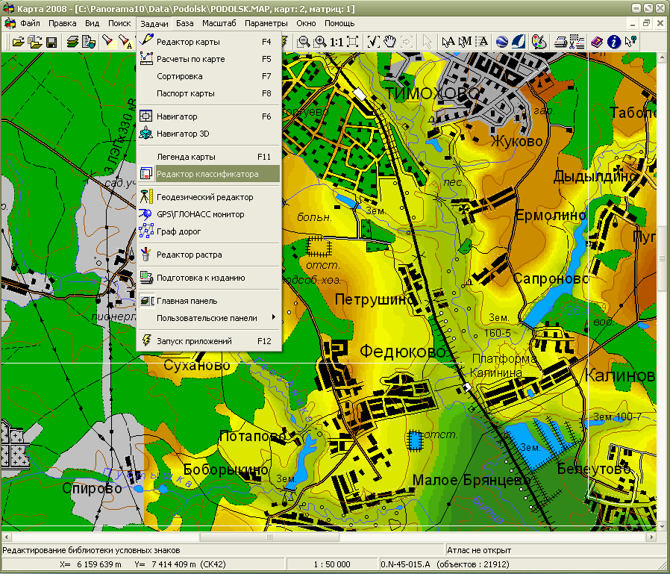
Рисунок 1. Запуск редактора классификатора

2. Если открыто две и более карты, то в списке классификаторов «Выбор классификатора» необходимо выбрать классификатор, подлежащий редактированию (рис 2).
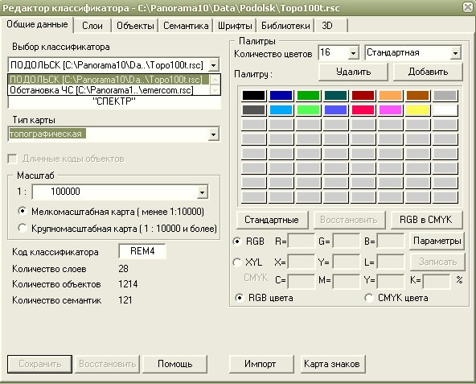
Рисунок 2. Выбор редактируемого классификатора

Для работы со слоями необходимо перейти в закладку «Слои».
В диалоге Редактирование слоев представлен перечень слоев классификатора в виде таблицы из 4-х колонок: номер слоя, название, ключ, порядок вывода, число объектов. Отсортировать слои по номеру, названию или порядку вывода, можно нажатием на соответствующие названия колонок.
В нижней части диалога отображаются объекты и семантики, принадлежащие слою. По двойному нажатию на изображение объекта происходит переход в таблицу объектов (рис. 3).

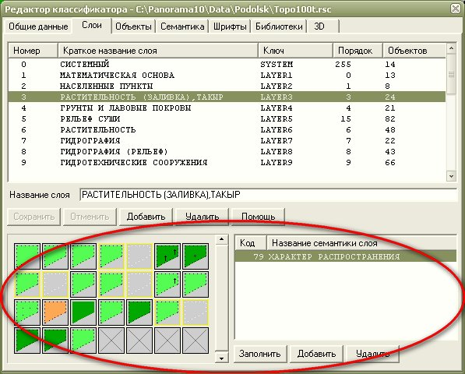
Рисунок 3. Объекты и семантики, принадлежащие указанному слою

3. Для добавления нового слоя надо нажать кнопку «Добавить» (рис. 4).
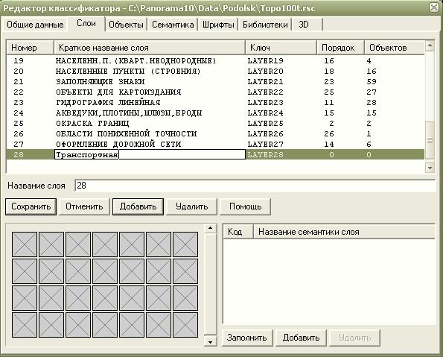
Рисунок 4. Добавление нового слоя

В конце списка слоев появится подсвеченная строка с новым порядковым номером. В поле «Название слоя» после нажатия левой кнопки мыши заносится имя слоя, в поле «Порядок»- порядок вывода слоя на экран, в поле «Ключ» – короткое имя слоя. Ввод информации в каждую колонку завершается нажатием клавиши Enter.
Поле «Число объектов» содержит справочную информацию о количестве объектов данного слоя и заполняется программой автоматически.

4. Для удаления слоя нужно указать слой, подлежащий удалению, и нажать кнопку «Удалить» (рис 5).
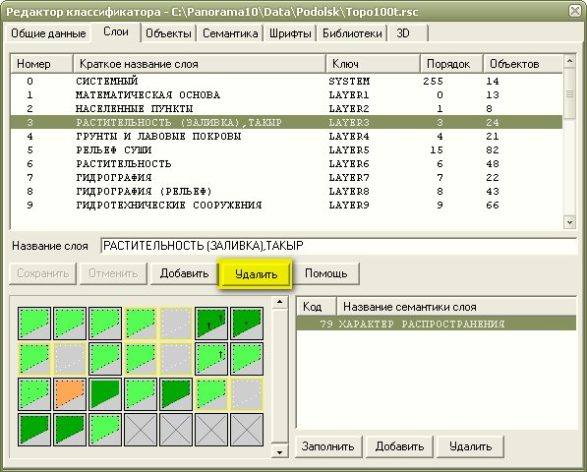
Рисунок 5. Удаление слоя

Слой можно удалить вместе со всеми относящимися к нему объектами, а можно выполнить перенос объектов удаляемого слоя в другой слой. После нажатия на кнопку «Удалить» появляется диалог «Удаление слоя». Для переноса объектов удаляемого слоя выбрать опцию «Перенести» и в списке слоев «Перенести в» указать слой, в который следует перенести объекты (рис 6).

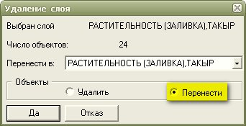
Рисунок 6. Перенос объектов в другой слой

Если объекты из удаляемого слоя сохранять не нужно, то при выборе опции «Удалить» слой удаляется из списка вместе с принадлежащими ему объектами.

